2009．11．4発行


食のコミュニケーション円卓会議 Web版 第3号

10月6日朝、市川、千葉、飯塚の3人は、つくばエキスプレスでつくばへ。車内は空いており、ボックス席にゆっくり座れました。今回お土産係りの千葉さんが、「忘れないようにしないとね」と、念押ししながら手土産の大きな袋を網棚の上に載せました。
たまにしか顔を合わせない3人は、座るなり色々な話の花を次から次へと咲かせていきながら、あっという間にみどりの駅に到着。急いで改札を出たその時に、網棚にお土産を忘れてきたことに気がつきましたが、時すでに遅し･･･
≪実験準備の実態↑≫ 置き土産となってしいました。 （等々力さん、本当にお手数をおかけしました！）
10時に農研機構・食品総合研究所へ無事到着。等々力さんの指導のもとにまず、栗の実験準備を行い、11時には円卓会議の7名に加えて同研究所の等々力さんと宮ノ下さんの計９人が集合しました。
最初に宮ノ下さんから、高圧二酸化炭素による栗の殺虫処理について解説を聞きながら実験設備を見学させていただきました。
薬剤薫蒸に代わる一つの技術を世に送り出すには、大変な苦労があるのだなということを感じることができ、受け身の消費者の立場でいたら気付かないところで、食品を流通させるためのいろんな努力がなされていることを認識することができました。
今回の実験の目的は、収穫後、常温で流通する前提の栗の殺虫として、高圧二酸化炭素とガンマ線を使った際の栗の品質評価を行い、コントロールはまだ虫が出て来る前の2日前に収穫した栗とし、それぞれの方法で処理した後、調理・味見をしました。（別記）
また、そもそも、晩生の栗は殺虫処理が必要で、（売っているものは殺虫されている）殺虫しないとどのようなことになるか知ることができました。→クリーム色のぷよぷよした幼虫がむずむず這いまわるのです！（市川 記）

つくば特集
☆食品総合研究所に行って来ました。  ☆ご飯と栗の食味  ☆にんにく、その後  ☆栗と臭化メチル | 

 体験実験レポート（その２）
≪方法≫ 非照射と、室温で1 kGy照射の、2種類のご飯を当日試食しました。前回は5種類あり、しかも一人当たりの試料の量が少なく、違いが分かりにくかったので、今回は2種類だけの比較としました。前回と同様、ご飯は当日朝炊き、余分な水分を逃し、ふたを開けた釜の中で冷まし、ポリエチレンラップに包みました。
≪結果≫ 室温で1 kGy照射したご飯は、非照射のものとあまり変わりませんが、粘りがやや少なく、
「日なた臭さ」（Web版ガーリック通信2号参照）や「ぬか臭」を感じた人もいました。照射すると味は少し悪くなりますが、まずくはなかったです。味付け飯にすれば、ほとんど気にならないだろうと考えました。
それにしても、官能検査は鋭敏な人とそうでない人とで違ってきます。前回書きましたように両者のご協力が必要と考えます。とくに、非常に鋭敏な方は少ないので、ぜひご協力を今後も頂きたいです。
今回までは平成20年産米を使いましたが、次回は新米で試してみたいです。「ぬか臭」や「日なた臭さ」は古米ほど感じられないだろうと考えるからです。
なお、今回は、「最初から非照射と照射などが分かっているために判断にバイアスがかかることを考慮しなくては」といったご意見があり、出来れば、ご飯については今後どれがどれか分からないブラインドの官能検査をしてみたいです。 (千葉 記)
（20年産岩手ひとめぼれ、無洗米、9月29日精米、当日朝炊き）、
条件：非照射の対照（Ｎ）を基準として、当日照射後すぐ判定する。

 体験実験レポート（その１）
≪方法≫室温保存・非照射を基準として、冷蔵保存・非照射、室温保存・400 Gy照射、室温保存・
高圧二酸化炭素処理の4種を当日試食しました。
栗は幅4 cmもある大きなものを、食総研の等々力さんが用意してくださいました。私たちが、
外から見て虫食いのありそうなものを、磨きながら取り除きました。
栗をゆでるにあたり、大鍋に湯を沸かし、種類ごとにガーゼでくるんだ栗をほとんど同時に入れ、20分後に取り出しました。
≪栗の食味結果≫ |  |  |  |  |  | 冷蔵保存すると栗が甘くなると  文献にあるそうですが、たった1  日の保存では個体差の方が大きか  ったです。4種類とも、あまり変  わりませんでした。  後から入室したメンバーが「試験会場みたい」と思わず口走ったように、差が少なくて、皆が真剣になったと思われます。正直なところ大変おいしい栗で、官能検査でなく気楽に食べたら幸せだったと思います。(千葉 記)  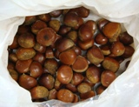  今回、実験に使用した選別前の栗
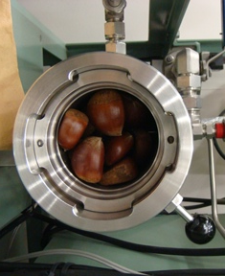 |  |  | 栗を高圧二酸化炭素処理するところ |  | 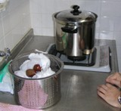 |  | ４種類の栗を茹でる
(左上)非照射、(左下)高圧二酸化炭素 | 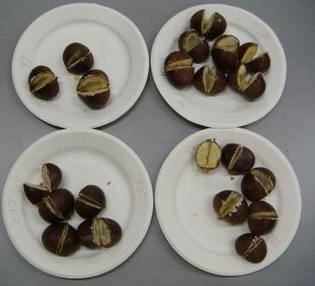 | (右上)冷蔵保存、(右下)400 Gy照射 |  | 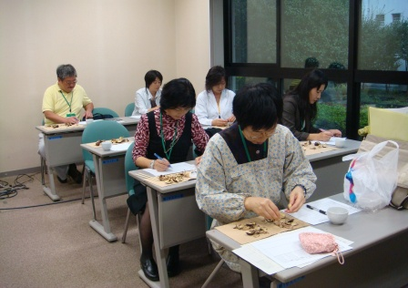 |  |  |  | 試験会場もどき？

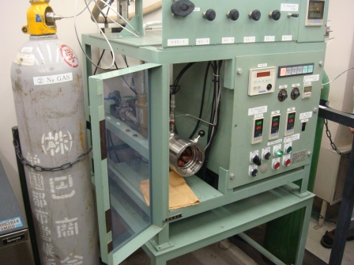
農林生協の売店で購入したクリは1袋400円と格安だった。しかし、数日後に太った白いムシが次々と出て来て、家族の大ひんしゅくをかってしまった。クリには、クリシギゾウムシ、クリミガが卵を産む。孵った幼虫は内部を食害し、やがて外に出てくる。従来、スーパー等で購入したクリにこのようなことはなかったので、燻蒸剤処理を行っているに違いない。処理について、表示する必要がないのは多分よいことだろう。
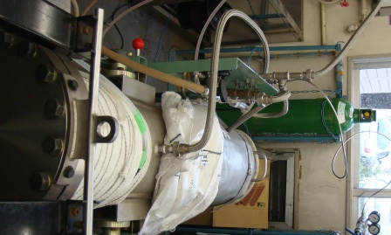
臭化メチルは、土壌滅菌や作物の燻蒸剤として広く使用されてきた。しかし、オゾン層保護のためモントリオール議定書により先進国では2005年全廃が決められた。現在でも継続して使用されているのは、クリの燻蒸等「不可欠用途」に限って申請・許可されたことによる。
現在、代替法の検討が進められている。すでに炭酸ガス加圧法（30気圧30分）は、農薬登録も完了して使用できる状態になっている。ただし、装置が2台セットで2,500万円と高価なため、まだ導入実績はない。さらに、高圧ガス保安法の対象外となる10気圧と低い加圧条件の検討を進めている。効果が確認できれば、装置費用を低減できる。炭酸ガスは残留しないため、安全性が高く有機栽培でも使用できる利点がある。食総研「害虫食害ユニット」宮ノ下氏の研究室で実際の作業を見学させていただいたことを感謝したい。
一方、ヨウ化メチルによる燻蒸法も検討が進んでおり（2009年9月農薬登録）、こちらの方が実用化は早いかもしれない。フランスでもクリへの臭化メチルの「不可欠用途」を申請していたが、フッ化スルフリルに変更する。毒性が高く温暖化ガスでもあるが、使用は禁止されていないためである。
ウィキペディア（Wikipedia）の「ポストハーベスト農薬」の項には、「日本では収穫後の作物にポストハーベスト農薬を使用することは禁止されている」とある。ここでいう農薬とは、殺菌剤、防かび剤等であり、燻蒸剤は使用できる。また、輸入される果物や穀物に使用されているポストハーベスト農薬である殺菌剤等は食品添加物として許可されている。（横山 記）

青森産にんにくのその後
9月1日の照射後、6段階の各線量の照射品と非照射品、あわせて7種類のにんにくをそれぞれ
4個ずつ、市川・千葉・飯塚の3人が自宅に持ち帰り観察を始めて約3カ月が経ちますが、10月
25日の時点では、相変わらず、外見上は大きな変化は見られません。（飯塚 記）

栗の食味実験の様子はいかがでしたでしょうか？
表紙の一枚目の写真は、用意していただいた栗を茹でる直前に、ガーゼで包んでいる様子です。
（飯塚 記）

